Api reCaptcha
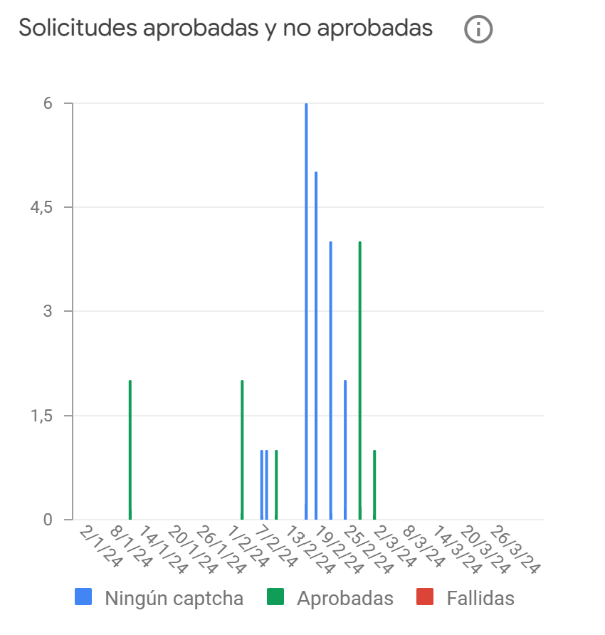
En este gráfico, se muestra cuántas veces ha aprobado o no un usuario o robot una prueba individual de CAPTCHA en el sitio web (Registro). El número de fallos no significa necesariamente que el usuario no haya superado la prueba. También se indica cuántas veces no se ha mostrado ningún CAPTCHA porque el servicio reCAPTCHA confiaba en que la solicitud era legítima.

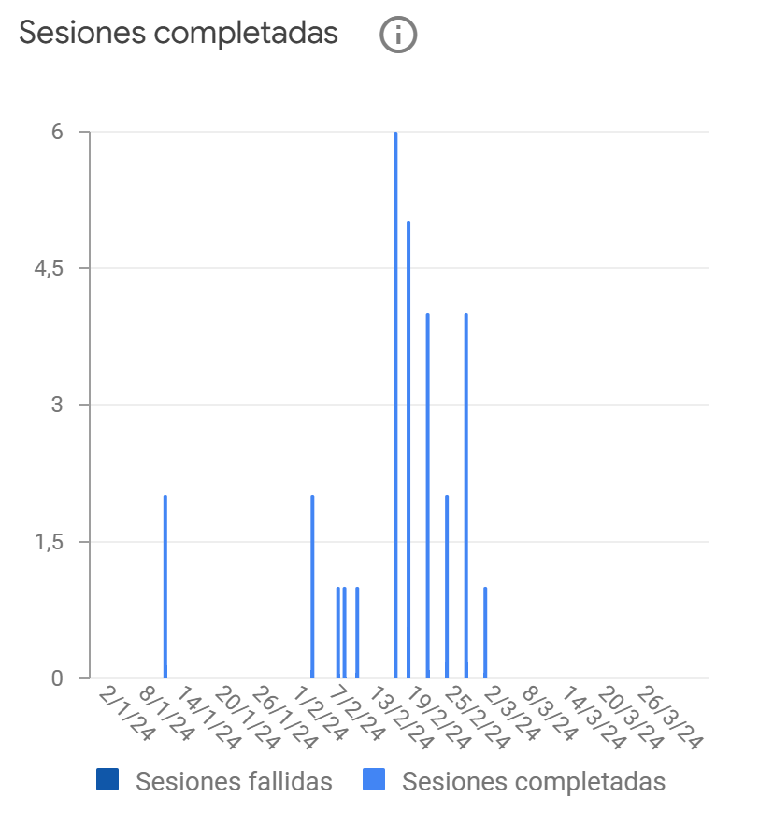
En este gráfico, se muestra cuántas veces ha interactuado un usuario o un robot con una sesión de reCAPTCHA y ha completado la verificación.
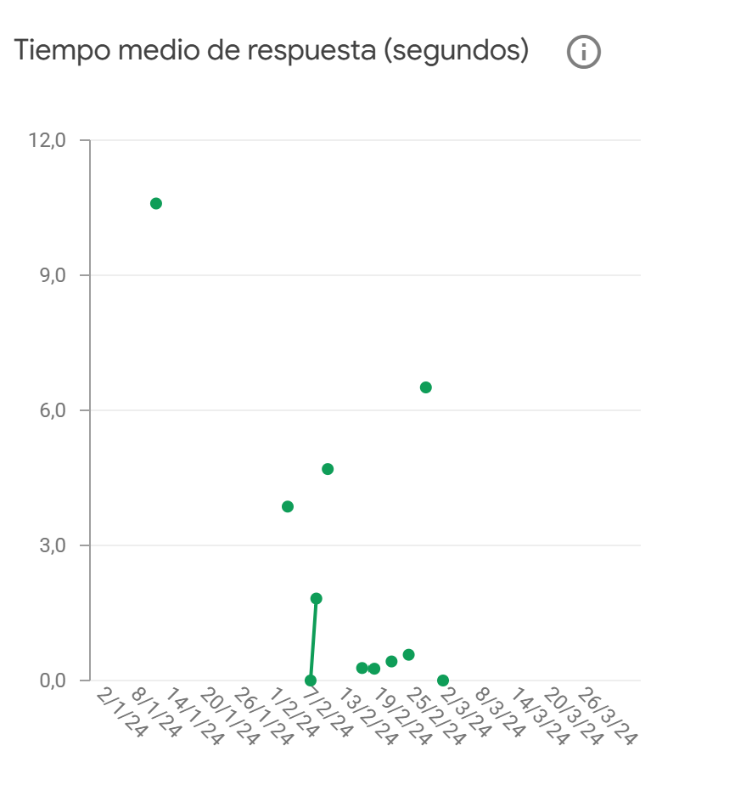
En este gráfico, se muestra el tiempo medio que tardan las personas y los robots en completar una sesión de reCAPTCHA, incluidos los intentos fallidos y las recargas.
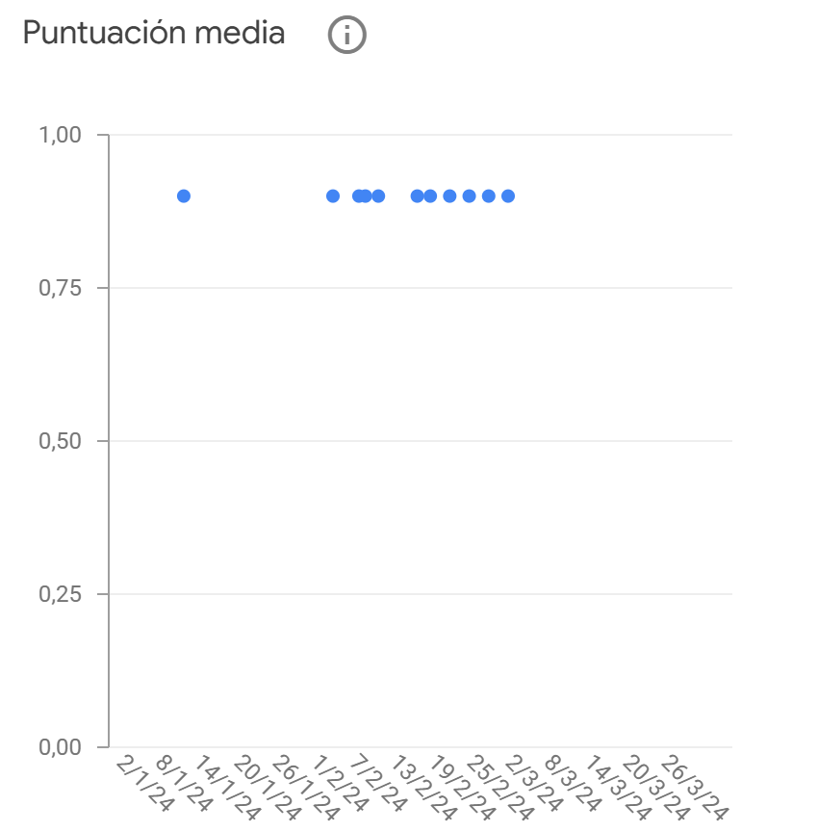

En este gráfico, se muestra la puntuación media de el sitio web (Registro) para ayudarte a detectar tendencias. La puntuación oscila entre 0,0 y 1,0 (0,0 indica tráfico abusivo y 1,0, buen tráfico).

